Мастер-класс для педагогов в рамках профессионального конкурса «Воспитатель года 2023г.»

**Тема «Нетрадиционная техника рисования «ниткография»**

**Цель мастер-класса:** расширить знания педагогов о нетрадиционных техниках рисования, овладение навыками рисования в новой нетрадиционной технике рисования «ниткография»

**Задачи мастер-класса:**

1. Знакомство с одним из видов нетрадиционной техники рисования «ниткография»

2. Создание условий для плодотворного общения участников мастер-класса с целью развития творческого мышления, фантазии, выполнения практической работы в технике «ниткография»

3. научить практическим умениям в овладении этой техники рисования

4. повысить уровень профессионального мастерства педагогов;

**Материалы и оборудование:**

Образцы педагогического рисунка по теме мастер-класса; детские рисунки, листы бумаги, вода, кисти, гуашь, палитры или пластиковые тарелочки, капроновые нитки, влажные салфетки на каждого педагога.

Ход мастер-класса.

-Здравсвуйте, уважаемые **педагоги**! А сейчас я хочу провести небольшой **мастер-класс** по нетрадиционной технике рисования.

Известно, что **рисование** – одно и самых любимых детских занятий. Формирование творческой личности – одна из важных задач педагогической теории и практики на современном этапе.

Изобразительная деятельность, в частности детское **рисование**, заключает в себе большие возможности. **Рисование** самое естественное и увлекательное занятие дошкольников. Это первый опыт выражения своего отношения к окружающему миру.

**Нетрадиционные техники рисования** открывают возможности развития у детей творческих способностей, фантазии, воображения. Только нестандартные и **нетрадиционные** приемы творчества позволяют каждому ребенку более полно раскрыть свои чувства и способности. При использовании этих приемов ребенок учится не бояться проявлять свою фантазию, так как они не обращают ребенка к стандарту, не вводят его в какие-то рамки. Рисуя, ребенок дает выход своим чувствам, желаниям, благодаря **рисованию он постигает**, иногда моделирует действительность, легче воспринимает болезненные для него образы и события.

Разрешите мне предложить Вашему вниманию одну из **нетрадиционных техник рисования –***«****Рисование нитью или ниткография****»*.

Что это такое?

**Ниткография**(сочетание слов *«****нитка****»* и *«grafo»* — пишу, то есть *«пишу****ниткой****»* или *«рисую****ниткой****»*) – это создание картин с помощью ниток.

В процессе работы в **технике***«****ниткография****»* развивается:

• Мелкая моторика пальцев рук, что оказывает положительное влияние на речевые зоны коры головного мозга;

• Сенсорное восприятие (восприятие цвета, формы и величины, глазомер;

• Логическое и творческое мышление, воображение;

• Волевые качества *(усидчивость, терпение, умение доводить работу до конца и т. п.)*;

• Художественные способности и эстетический вкус.

• Способствует формированию добрых чувств к близким, и дают возможность выразить эти чувства, ведь **ниткография** позволяет сделать подарок своими руками.

**Основной целью** художественно-эстетического развития дошкольников является пробуждение интереса у детей к изобразительной деятельности. Что касается целей использования **нетрадиционных техник рисования**, в частности, **ниткографии**, то к ним можно отнести:

1. формирование умения подбирать цветовую палитру для раскрытия смысла сюжета рисунка;

2. развивать способность видеть цельный образ по отдельным его элементам; совершенствовать мелкую моторику;

3. воспитывать положительное восприятие процесса творчества.

Виды и приёмы **ниткографии**, применяемые в детском саду

Есть 4 разновидности изобразительной деятельности с использованием ниток:

***№1 — собственно******ниткография****(рис. 1)*

Разновидность **техники**, с которой начинается знакомство малышей с изобразительными возможностями ниток. Обычно это происходит в средней группе.

***№ 2*** *—****ниткопись****(рис. 2)*

В этом случае необходимы нити разных цветов, фактур, клей *(ПВА или силикатный)* и лист для основы. **Ниткопись** можно выполнять на ткани, тогда **нитки** просто выкладываются на основу. Клей использовать не нужно. Только вот картинки получатся временные — пока ниточки не осыпятся.

***№3 —******аппликация******нитками***. *(рис. 3)*

Как разновидность **ниткописи** вместо цельных ниток используются кусочки, то есть нити нарезаются небольшими отрезками, которыми засыпается пространство рисунка. Такой способ считается более удобным в работе с детками помладше. К тому же он не требует много времени на выполнение задания. Знакомство с **ниткописью цельной ниткой** обычно происходит в старшей группе

***Вариант №4 — изонить*** *(рис. 4)*

**Техника** выполнения изонить проста и доступна. Для ее освоения достаточно знать такие основные приемы:

- заполнение угла;

- заполнение окружности.

Освоение этого вида **техники ниткографии** начинается в старшей группе.

**Показ способов рисования педагогом**

-А сейчас я вам покажу один из методов рисования , как с помощью гуаши и ниток можно нарисовать замечательные , фантазийные цветы.

Нам понадобиться бумага, отрезок капроновой нитки длиной 40-60см , гуашевые краски, кисть и тряпочка для удаления лишней влаги, маленькой кусочек той же бумаги я буду использовать как палитру.

Итак, я беру нить и кладу на лист бумаги в хоотичном порядке , как ляжет, так ляжет, единственное оставляю кончик нитки снаружи, его прокрашивать мы не будем.

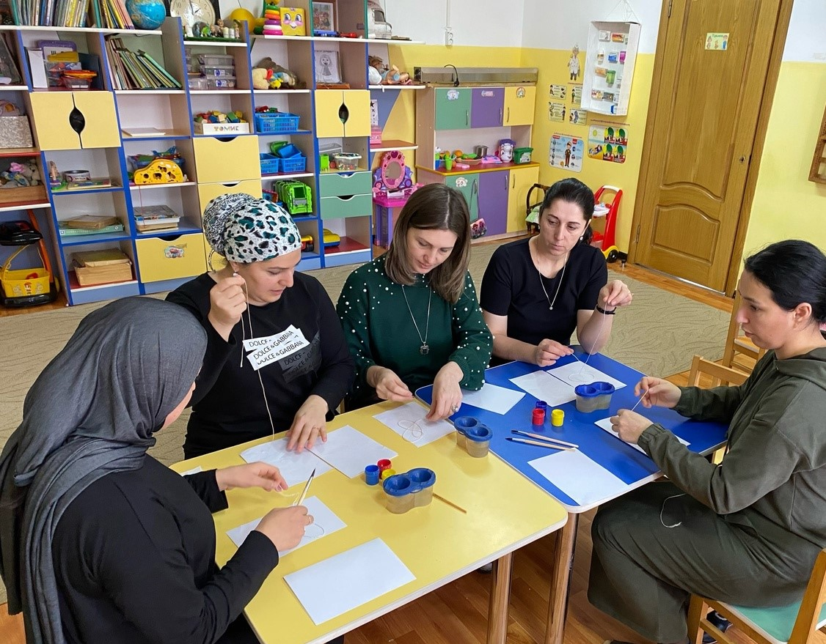

Мне хочется чтобы наш цветочек был разноцветный, поэтому мы будем наносить несколько красок. Беру кисть, первым я использую краску жёлтого цвета, главное разбавить ее до такой степени, чтобы она была жидкая как сметана. и начинаю прокрашивать нитку. Теперь возьму красный цвет , пусть они смешаются , ничего страшного. Теперь синий цвет. Втаптываю краску вот таким вот образом. Ну всё, отлично, нитка напиталась , теперь делаем волшебство.

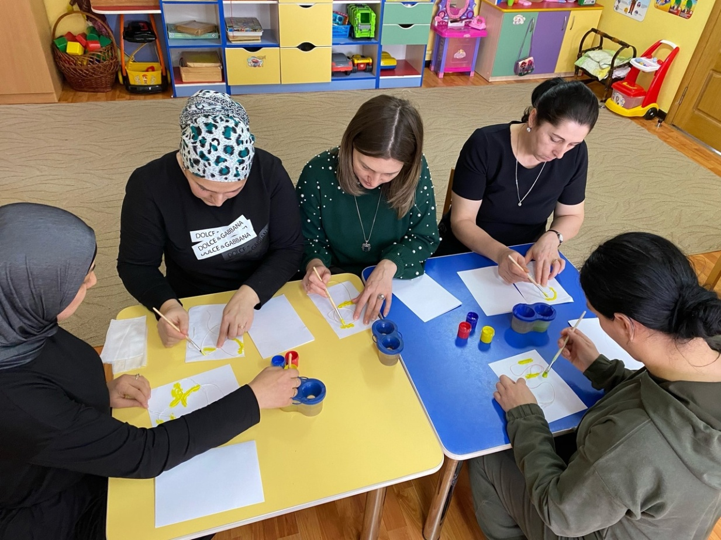

Переносим нить на альбомный лист , кладем ее в хоотичном пордке , получается вот такая вот спиралька и непрокрашенный кончик я выложу вниз.

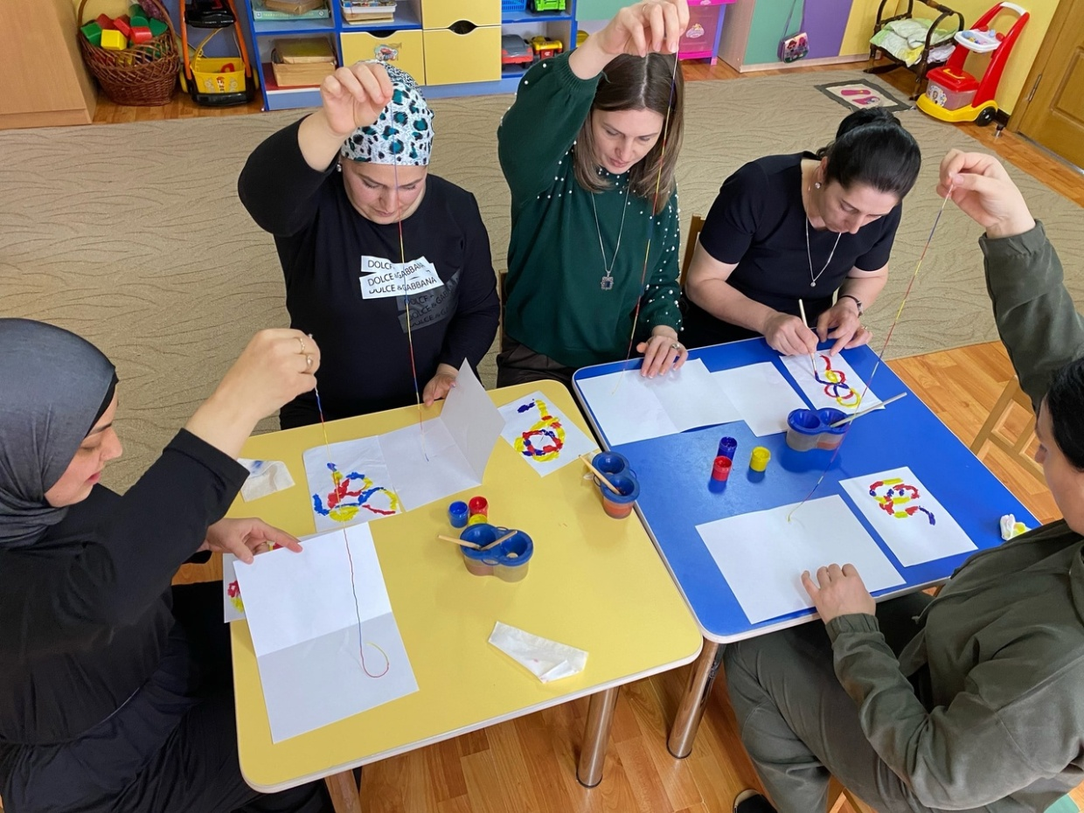

Далее закрываю листок , кладу сверху ладожку, не нажимаю, а просто кладу, естественный вес ладони и вытягиваю ниточку на себя.

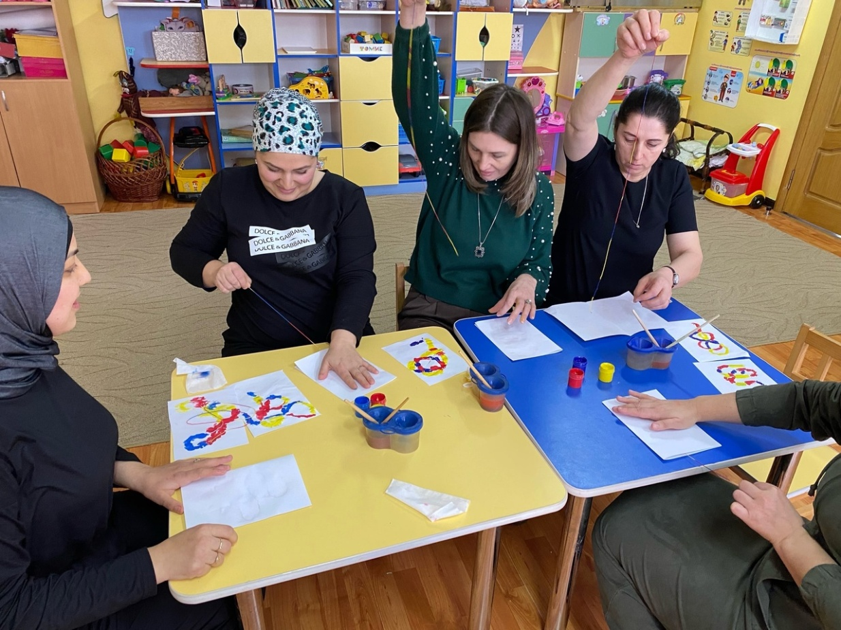

Открываем листок , получается вот такой вот красвочный цветок. И теперь , чтобы наш рисунок заиграл еще большими красками , я вам предлагаю вот еще что. Набираю любой понравившийся вам цвет и пальчиком разбрызгиваю, вот таким вот образом. Отлично, молодцы.

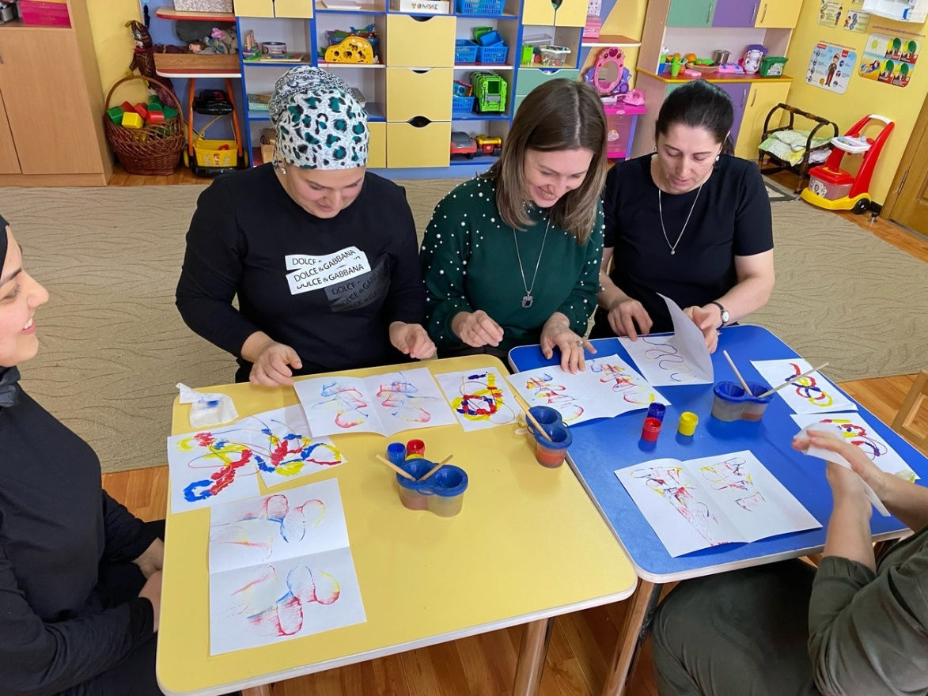

Уважаемые коллеги, спасибо вам за ваш интерес и активное участие в **мастер - классе**, за чудесные работы.

Как говорил В. А. Сухомлинский: “Истоки способностей и дарования детей на кончиках пальцев. От пальцев, образно говоря, идут тончайшие нити-ручейки, которые питает источник творческой мысли. Другими словами, чем больше **мастерства в детской руке**, тем умнее ребёнок”.

**Итог:** Уважаемые коллеги! Наш **мастер-класс подошел к концу**. Я вижу замечательные работы в необычной технике. А сейчас предлагаю всем вместе сфотографироваться на память о сегодняшней встрече.

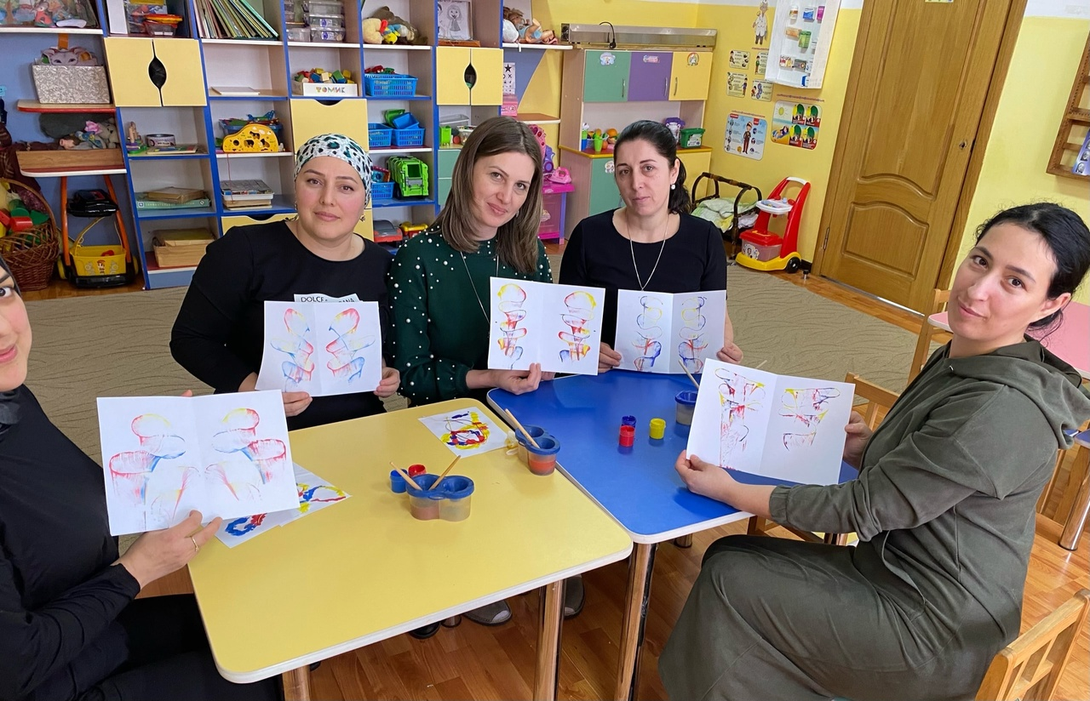

Спасибо всем за внимание!

